【山口県障害者交流ふうせんバレーボール大会競技規則】

公益社団法人山口県障害者スポーツ協会

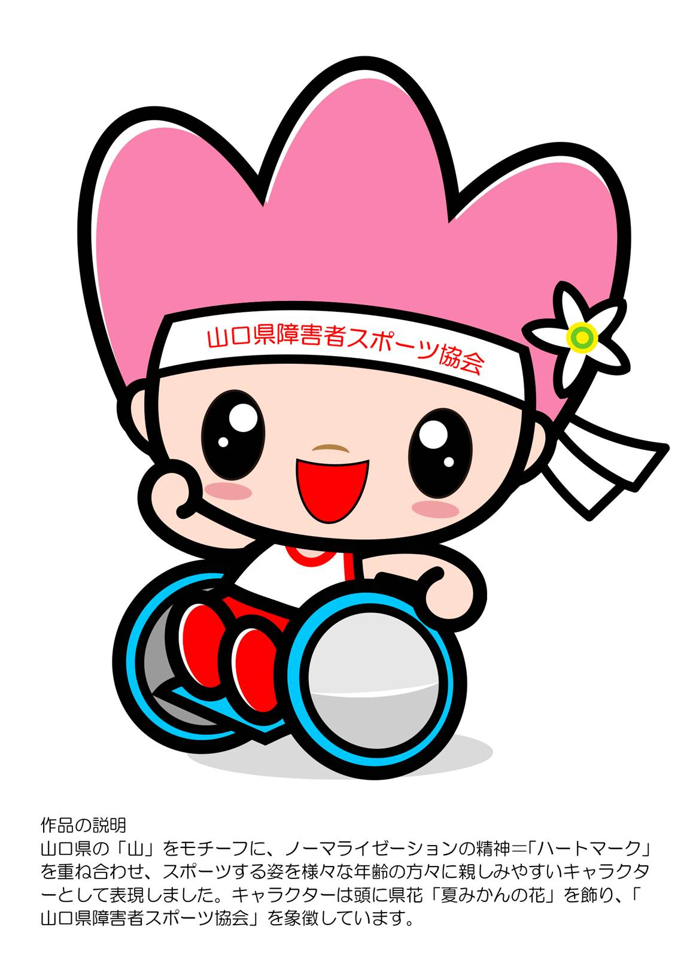

**１：設備と用具**

1. コート

　バドミントンコートを使用する。

1. ボール

鈴**２個**入り風船（直径４０ｃｍ）を使用する。

**２：競技方法**

①　予選はリーグ戦で行い、決勝トーナメントを行う。

　　②　組み合わせについては主催者で決定する。

　　③　①については参加チーム数によっては変更する場合がある。

（１）チーム編成

①　競技は６人で行うこととする。

②　チームの編成は監督、コーチを含めて１２人以内とする。なお、監督、コーチも

試合に参加できるものとする。

③　HPは３人以上とし、障害者に限る。APは３人以内とし障害の有無を問わない。

（２）試合時間

①　試合は１セットマッチで１セット１５分間とする。

（３）勝　敗

①　１５点先取したチームの勝ちとする。ただし試合時間が終了した場合はその時点で得点の多いチームを勝ちとする。

②　試合時間を過ぎて同点でのラリー中はそのまま試合を継続し、得点が入った時点で勝敗を決める。但し、５分を経過しても得点が入らない場合は試合を終了し、代表者によるジャンケンで勝敗を決定する。

（４）サーブ方法

①　サーブ権は試合開始時に代表者がジャンケンで決める。その後は得点したチームがサーブ権を持つ。サーブ権と得点は関係がない。

②　サーブは２本制とする。（ネットインは認めない）

③　１点ごとのローテーション方式とする。（HP→AP→HP→APの順番で行う）

④　APはサービスライン後方から行うが、HPはサービスラインの内側から行って　もよい

⑤　HPは他の人がトスを上げたり、サーブ直後に他の人がもう一回打ってもよい。

（５）返　球

①　チーム内全員が風船に触れること。但し８回以内に返球すること。

②　１人２回まで触れてよいこととする。但し、連続２回は反則とする。

（６）アタック

①　HP・APともアタックライン後方からとする。

（７）選手交代

①　選手交代は審判の許可を得て行う。（但し試合時間終了３分前からは認めない）

（８）作戦タイム

①　認めない。

**３：反則**

　　以下の反則があったときには相手チームに１点を加算し、同時にサーブ権も相手チームが持つこととする。

1. オーバータイムス

８回以内で相手コートに返球できなかったとき、また同一選手が３回以上風船に触れたとき。

（２）ナットオール

相手コートへの返球までにチーム内に１回も風船に触らない人がいたとき。

（３）ドリブル

同一選手が連続２回風船に触れたとき。但しHPは明らかに故意の場合のみ反則とする。

（４）ホールディング

風船を握ったり、風船が体の上で止まったりしたとき。

（５）タッチネット

ネットに体の一部が触れたとき。

（６）オーバーネット

　　　ネットの上から相手コート上にある風船に触れたとき。

（７）インターフェア

　　　故意にネットの下から足などを相手コートに出して相手選手のプレーを妨害したとき。

（８）ナットパス

HPに故意に風船をぶつけたとき。

（９）ダブルフォルト

サーブを２回とも失敗したとき。

**４：その他**

1. ノータッチ風船が車椅子に当たった場合は触れたことにならない。またプレーとしてもカウントしない。
2. 同一チームの２人同時プレー

２回プレーとしてカウントする。

1. アウト・オブ・バウンズ

風船がコート外の床、コート外のもの、ネットの支柱に触れた場合はアウトとする。

1. ノーカウント

風船が割れたとき、風船がネットに引っ掛かった時、その他ゲームの進行に支障が生じたとき等は主審の判断で得点を付けず、プレーをやり直す。